ATIVIDADES MATERNAL I

Campo de experiência: Corpo, gestos e movimentos

Objetivo: Experimentar as possibilidades corporais nas brincadeiras e interações.

1- Atividade: “Jogo de boliche”
Recurso: 5 garrafas pet e 1 bola
Estratégia: o jogo será realizado:
1- Posicionar as garrafas
2- A distância de dois metros, arremessar a bola para derrubar a quantidade máxima possível.

2- Atividade: “Pesca divertida”
Recurso: bacia, água, tampas de garrafa pet, peneira ou espumadeira.
Estratégia: A brincadeira será desenvolvida:
1- Colocar água até a metade no recipiente
2- Colocar as tampas dentro do recipiente com água
3- Com a peneira ou espumadeira pescar as tampas.

“ Aprender é muito bom, com a família melhor ainda! “
Circuito: Fazer linhas retas e curvas no chão utilizando fitas adesivas ou giz. Fazendo dois caminhos, peça a criança que siga pelo até chegar ao final. Objetivo trabalhar a concentração e o equilíbrio.

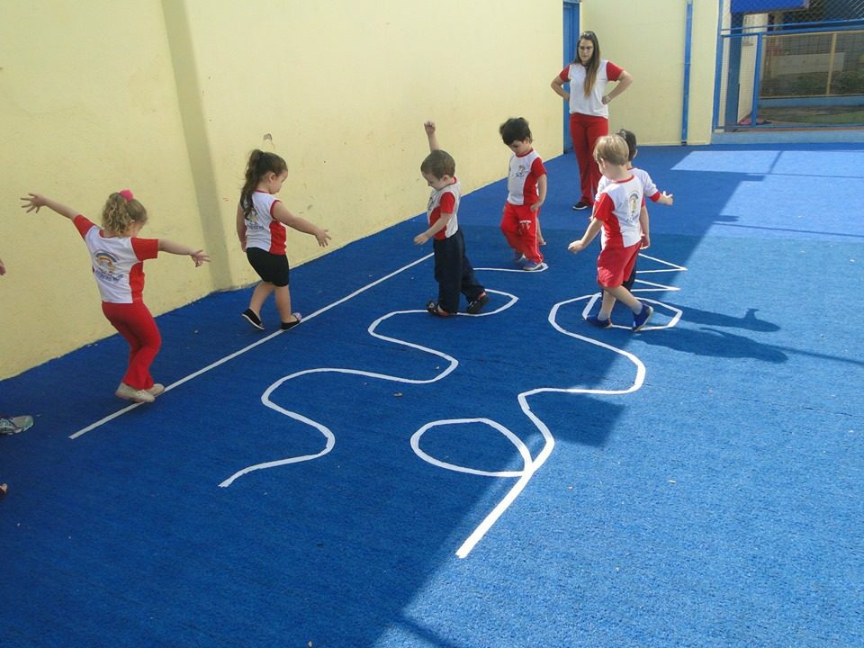

Corpo, gesto e movimento.
Sequência didática:
1° Utilizar um objeto de sua preferência segue sugestões como: bolinha, estojo, copo etc.
2° 1 adulto dá os comandos p/ a criança, ex: mão na cabeça, mão na cintura, mão barriga e mão no objeto ((bolinha).
3° Se tiver mais que um jogador vence a partida quem tiver mais concentração.
Objetivo: Com essa atividade simples e fácil de aplicar iremos trabalhar: concentração, coordenação motora ampla e percepção.

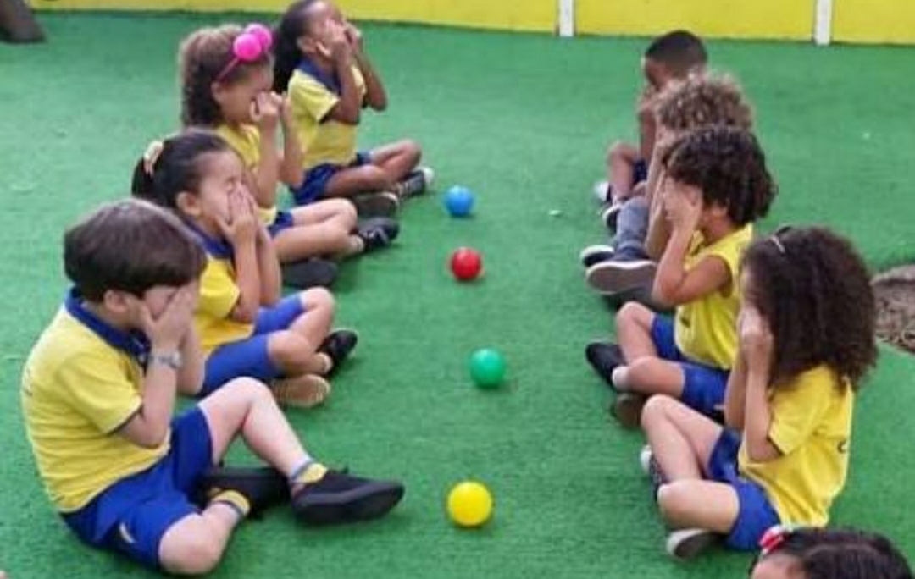

Objetivos da atividade: Explorar, o corpo, gesto e Movimento através da brincadeira. Concentração e trabalho em equipe.

